МИНОБРНАУКИ РОССИИ
Санкт-Петербургский государственный
электротехнический университет
«ЛЭТИ» им. В.И. Ульянова (Ленина)
Кафедра МОЭВМ

отчет
по лабораторной работе №1
по дисциплине «Компьютерная графика»
Тема: «Примитивы OpenGL»

Студентка гр. 7381 | _______________ | Алясова А.Н.
Преподаватель | _______________ | Герасимова Т.В.

Санкт-Петербург
2020
Задание.
Разработать программу, реализующую представление определенного набора примитивов из имеющихся в библиотеке OpenGL (GL_POINT, GL_LINES, GL_LINE_STRIP, GL_LINE_LOOP, GL_TRIANGLES, GL_TRIANGLE_STRIP, GL_TRIANGLE_FAN, GL_QUADS, GL_QUAD_STRIP, GL_POLYGON).
Разработанная на базе шаблона программа должна быть пополнена возможностями остановки интерактивно различных атрибутов примитивов рисования через вызов соответствующих элементов интерфейса пользователя

Общие сведения.
В данной лабораторной работе должны быть рассмотрены следующие примитивы:
- GL_POINTS – каждая вершина рассматривается как отдельная точка, параметры которой не зависят от параметров остальных заданных точек. При этом вершина n определяет точку n. Рисуется N точек (n – номер текущей вершины, N – общее число вершин).
- GL_LINES – каждая пара вершин рассматривается как независимый отрезок. Первые две вершины определяют первый отрезок, следующие две – второй отрезок и т.д., вершины (2n-1) и 2n определяют отрезок n. Всего рисуется N/2 линий. Если число вершин нечетно, то последняя просто игнорируется.
- GL_LINE_STRIP – в этом режиме рисуется последовательность из одного или нескольких связанных отрезков. Первая вершина задает начало первого отрезка, а вторая – конец первого, который является также началом второго. В общем случае, вершина n (n > 1) определяет начало отрезка n и конец отрезка (n - 1). Всего рисуется (N - 1) отрезок.
- GL_LINE_LOOP – осуществляется рисование замкнутой кривой линии. Первая вершина задает начало первого отрезка, а вторая – конец первого, который является также началом второго. В общем случае, вершина n (n > 1) определяет начало отрезка n и конец отрезка (n - 1). Первая вершина является концом последнего отрезка. Всего рисуется N отрезков.
- GL_TRIANGLES – каждая тройка вершин рассматривается как независимый треугольник. Вершины (3n-2), (3n-1), 3n (в таком порядке) определяют треугольник n. Если число вершин не кратно 3, то оставшиеся (одна или две) вершины игнорируются. Всего рисуется N/3 треугольника.
- GL_TRIANGLE_STRIP - в этом режиме рисуется группа связанных треугольников, имеющих общую грань. Первые три вершины определяют первый треугольник, вторая, третья и четвертая – второй и т.д. для нечетного n вершины n, (n+1) и (n+2) определяют треугольник n. Для четного n треугольник определяют вершины (n+1), n и (n+2). Всего рисуется (N-2) треугольника.
- GL_TRIANGLE_FAN - в этом режиме рисуется группа связанных треугольников, имеющих общие грани и одну общую вершину. Первые три вершины определяют первый треугольник, первая, третья и четвертая – второй и т.д. Всего рисуется (N-2) треугольника.
- GL_QUADS – каждая группа из четырех вершин рассматривается как независимый четырехугольник. Вершины (4n-3), (4n-2), (4n-1) и 4n определяют четырехугольник n. Если число вершин не кратно 4, то оставшиеся (одна, две или три) вершины игнорируются. Всего рисуется N/4 четырехугольника.
- GL_QUAD_STRIP – рисуется группа четырехугольников, имеющих общую грань. Первая группа из четырех вершин задает первый четырехугольник. Третья, четвертая, пятая и шестая задают второй четырехугольник.
- GL_POLYGON – задет многоугольник. При этом число вершин равно числу вершин рисуемого многоугольника.
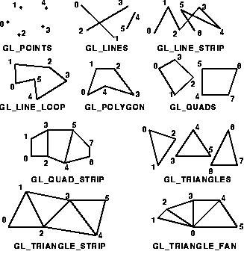

Ход работы.
Работа выполнена с использованием IDE Qt на языке программирования C++. Применены графические возможности библиотеки Qt для создания виджетов, таких как: выпадающий список.
Для того чтобы настроить среду для совместной работы Qt и OpenGl необходимо скачать библиотеку OpenGl и настроить Qt для работы с последней: произвести изменения в .pro файле:
QT += core gui opengl
Для создания окна, в котором будет происходить отображение примитивов OpenGl создан класс-наследник от QWidget. В этот класс добавлен выпадающий список (QComboBox) для выбора в нем необходимого для отрисовки примитива.
При выборе значения из выпадающего списка, с помощью механизма сигналов и слотов вызывается функция, которая задает значение переменной с помощью switch-case.
Реализован класс glView являющийся наследником QGLWidget, в этом классе для отрисовки примитивов OpenGl необходимо реализовать 3 виртуальных метода класса-родителя, а именно:
void initializeGL(); - инициализация OpenGl
void paintGL(); – непосредственно рисование примитивов
void resizeGL(int w, int h); – настройка с учетом размера экрана
Результаты выполнения программы.
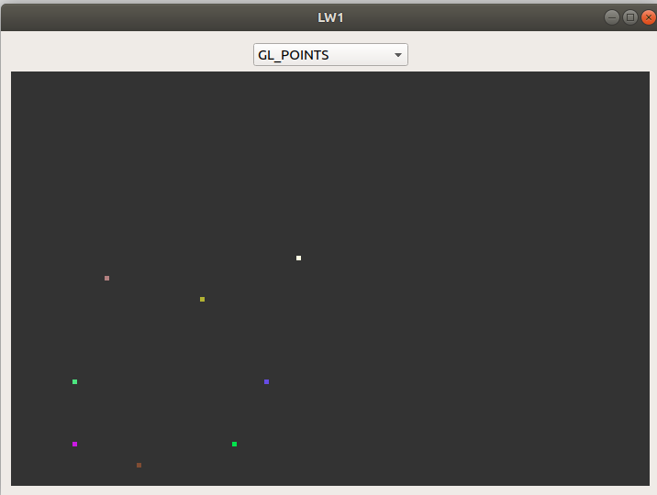
Рисунок 1 – Примитив GL_POINT
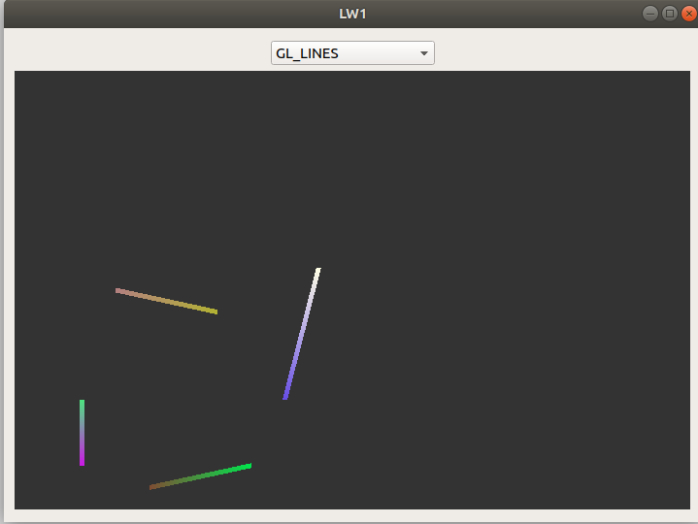
Рисунок 2 – Примитив GL_LINES
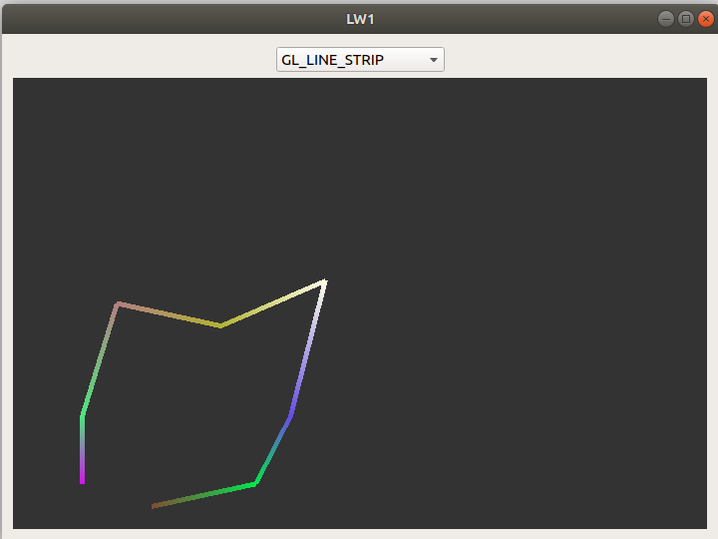
Рисунок 3 – Примитив GL_LINE_STRIP
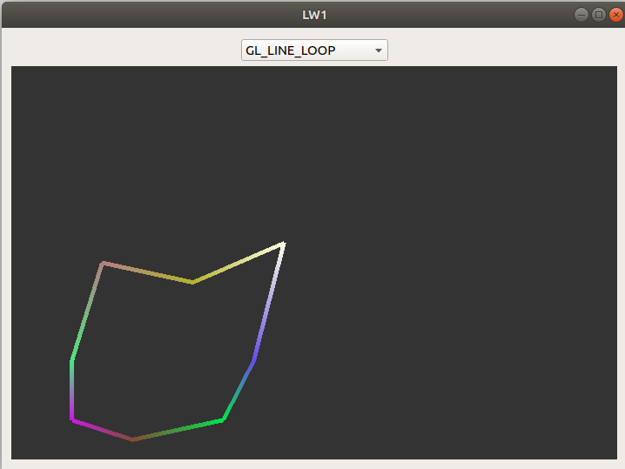
Рисунок 4 – Примитив GL_LINE_LOOP
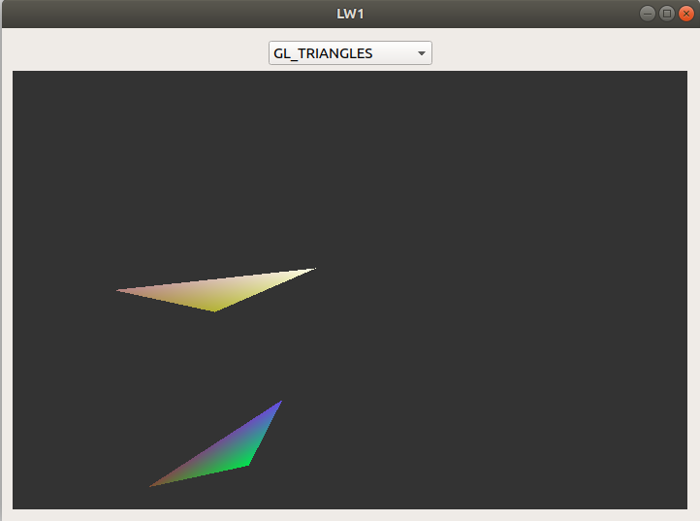
Рисунок 5 – Примитив GL_TRIANGLES
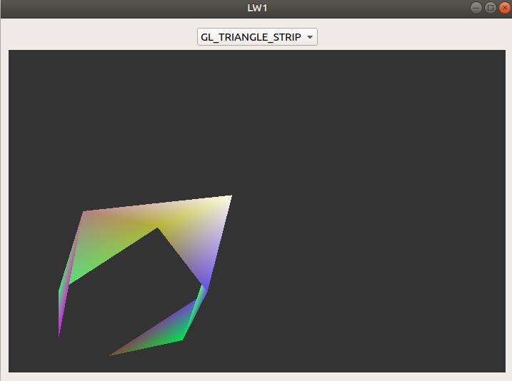
Рисунок 6 – Примитив GL_TRIANGLE_STRIP
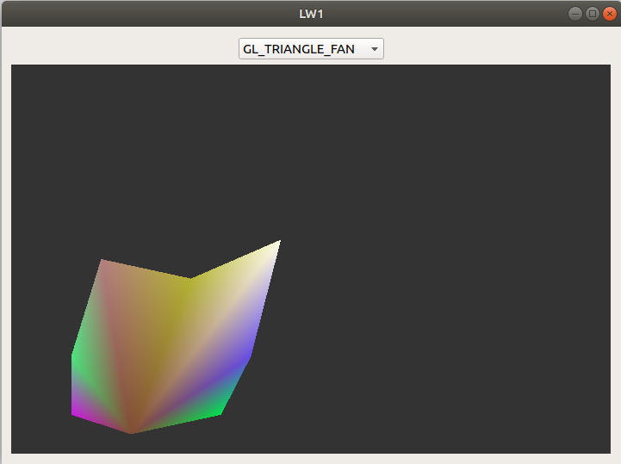
Рисунок 7 – Примитив GL_TRIANGLE_FAN
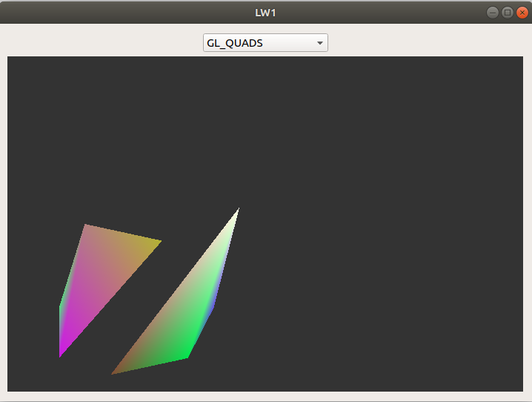
Рисунок 8 – Примитив GL_QUADS
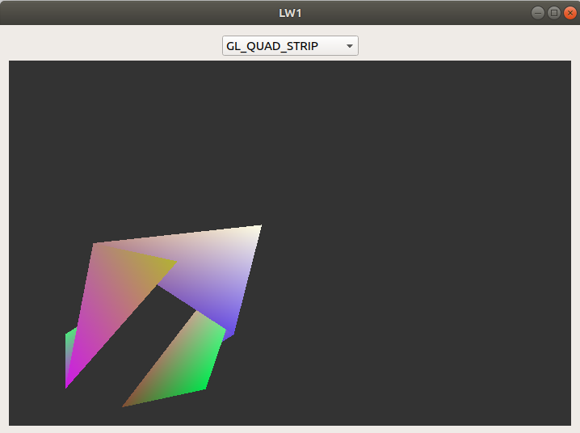
Рисунок 9 – Примитив GL_QUAD_STRIP
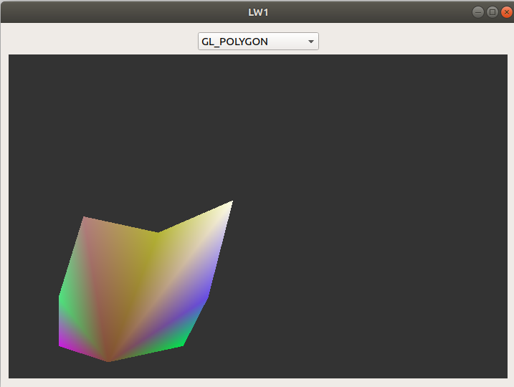
Рисунок 10 – Примитив GL_POLYGON
Выводы.
В результате выполнения лабораторной работы была разработана программа, создающая графические примитивы OpenGL. Программа работает корректно. При выполнении работы были приобретены навыки работы с графической библиотекой OpenGL.

